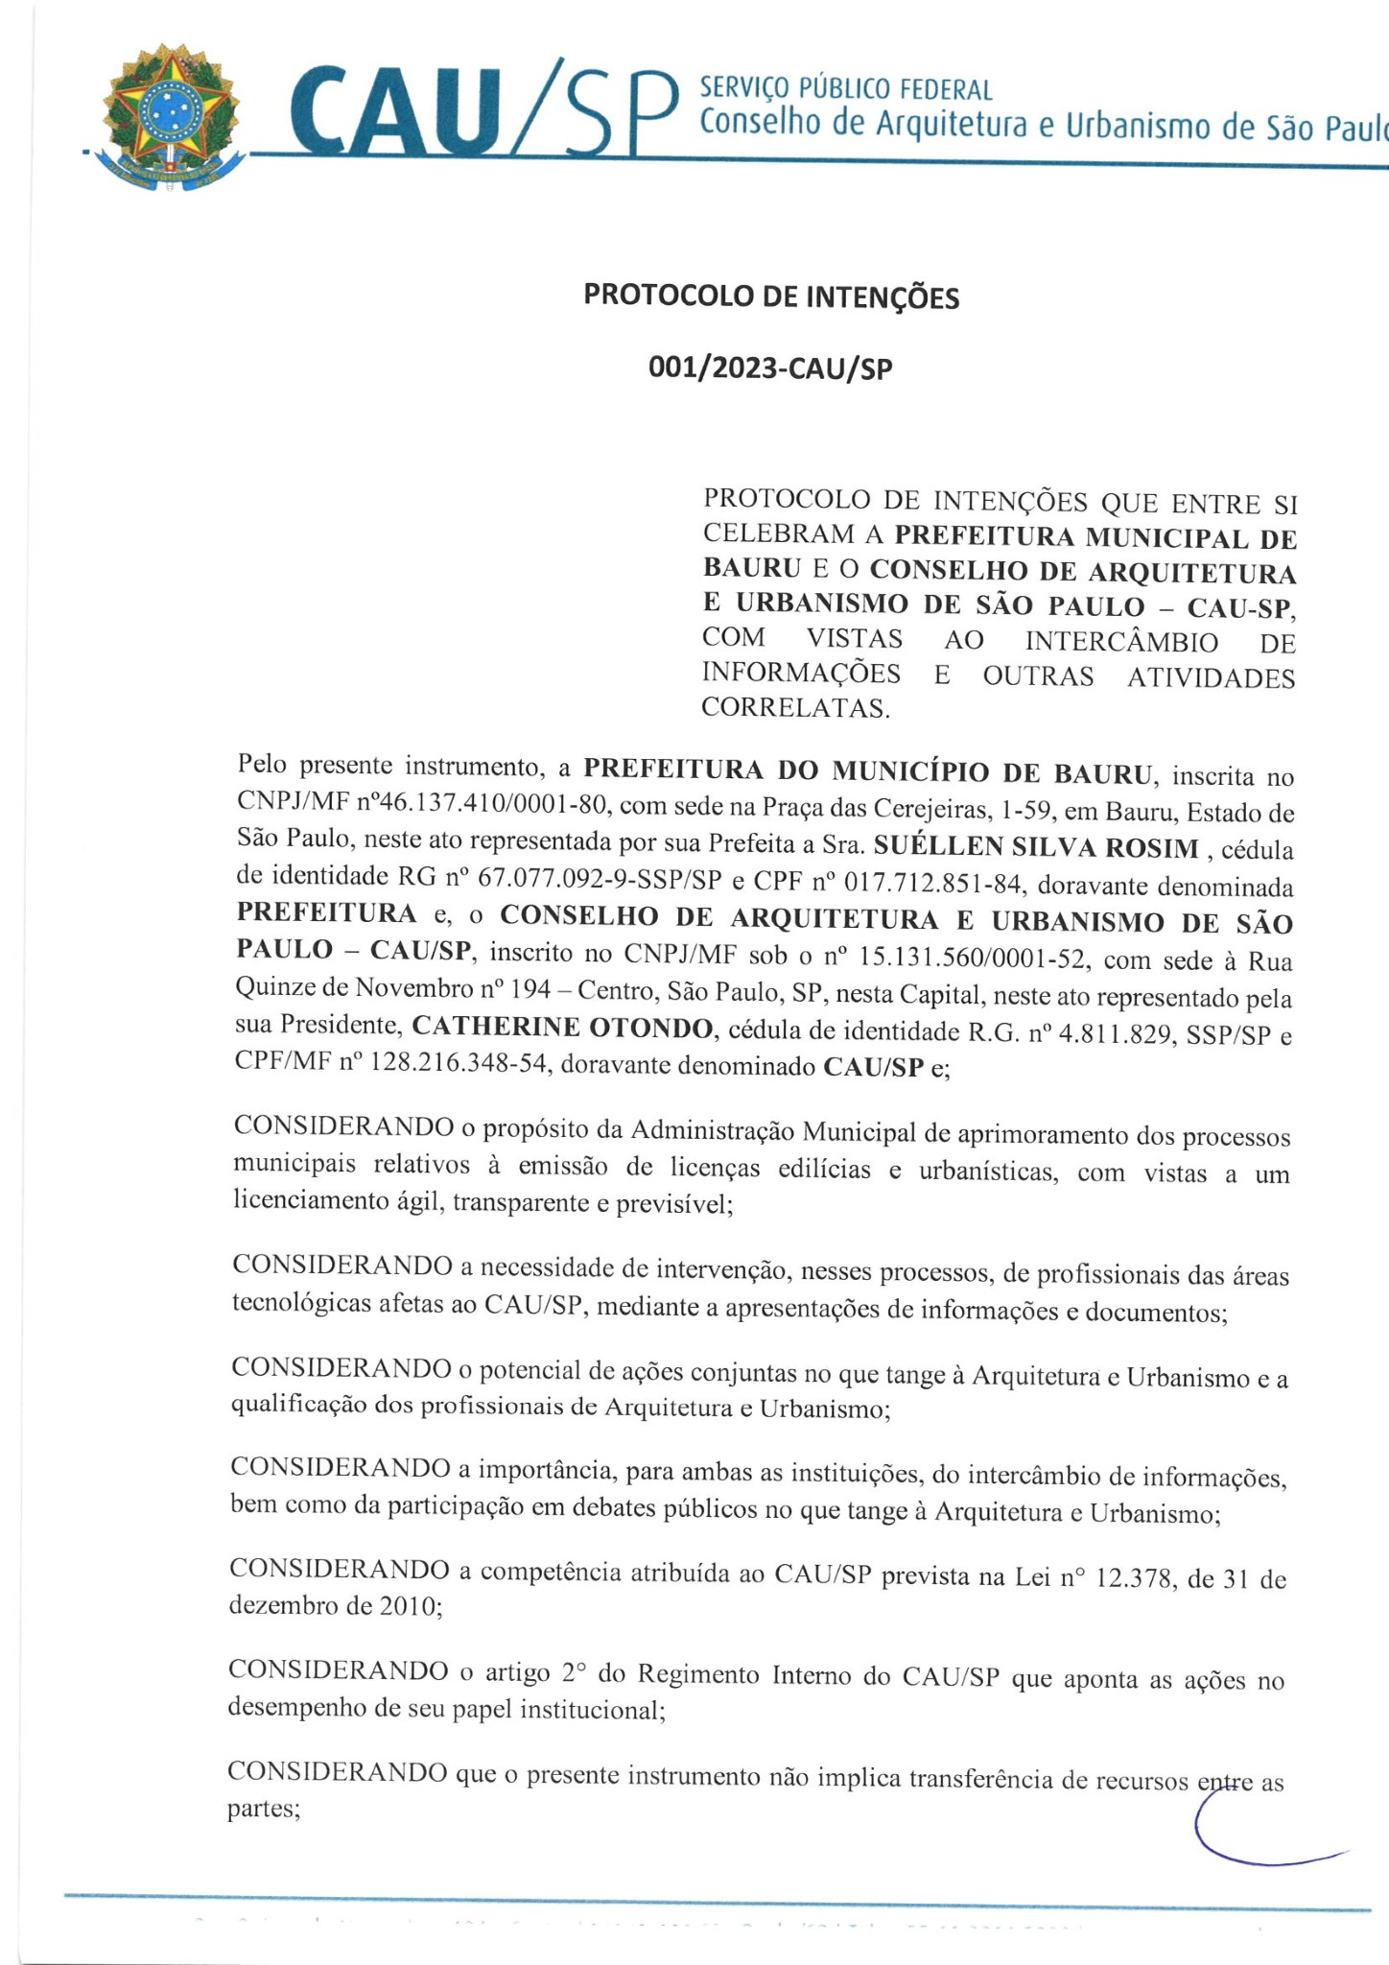
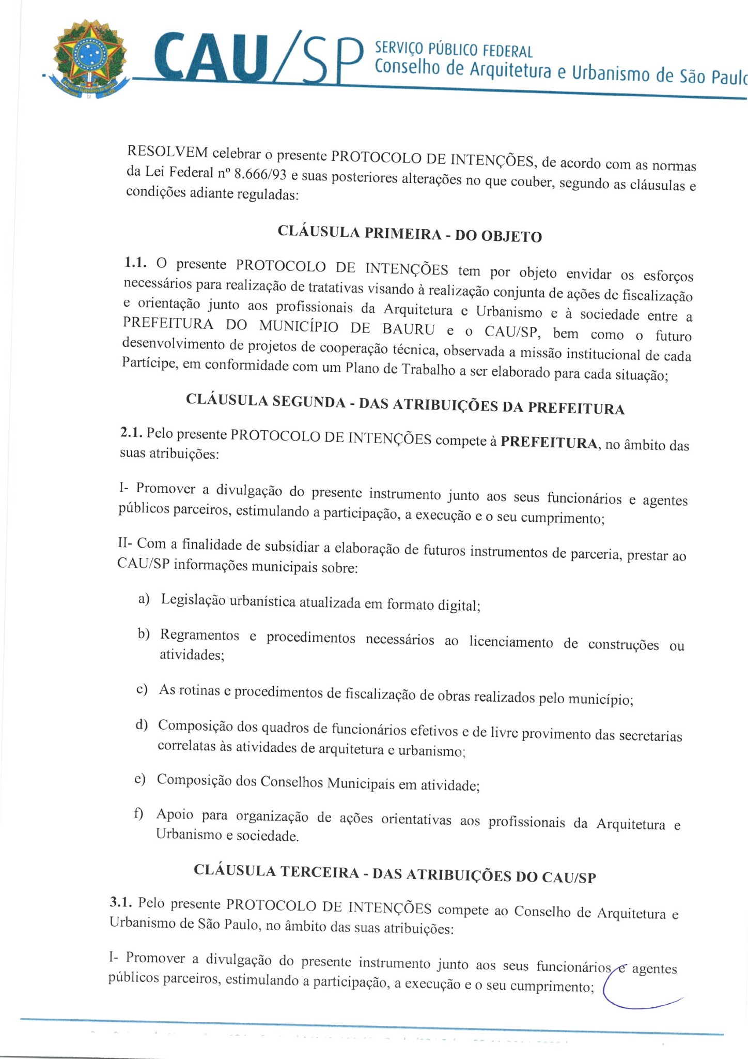
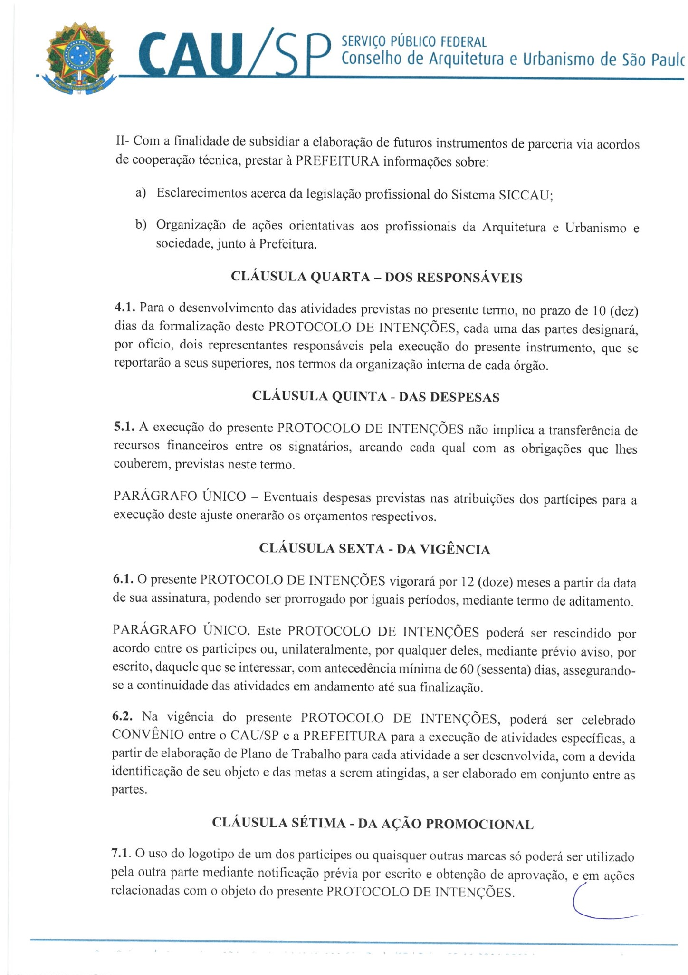
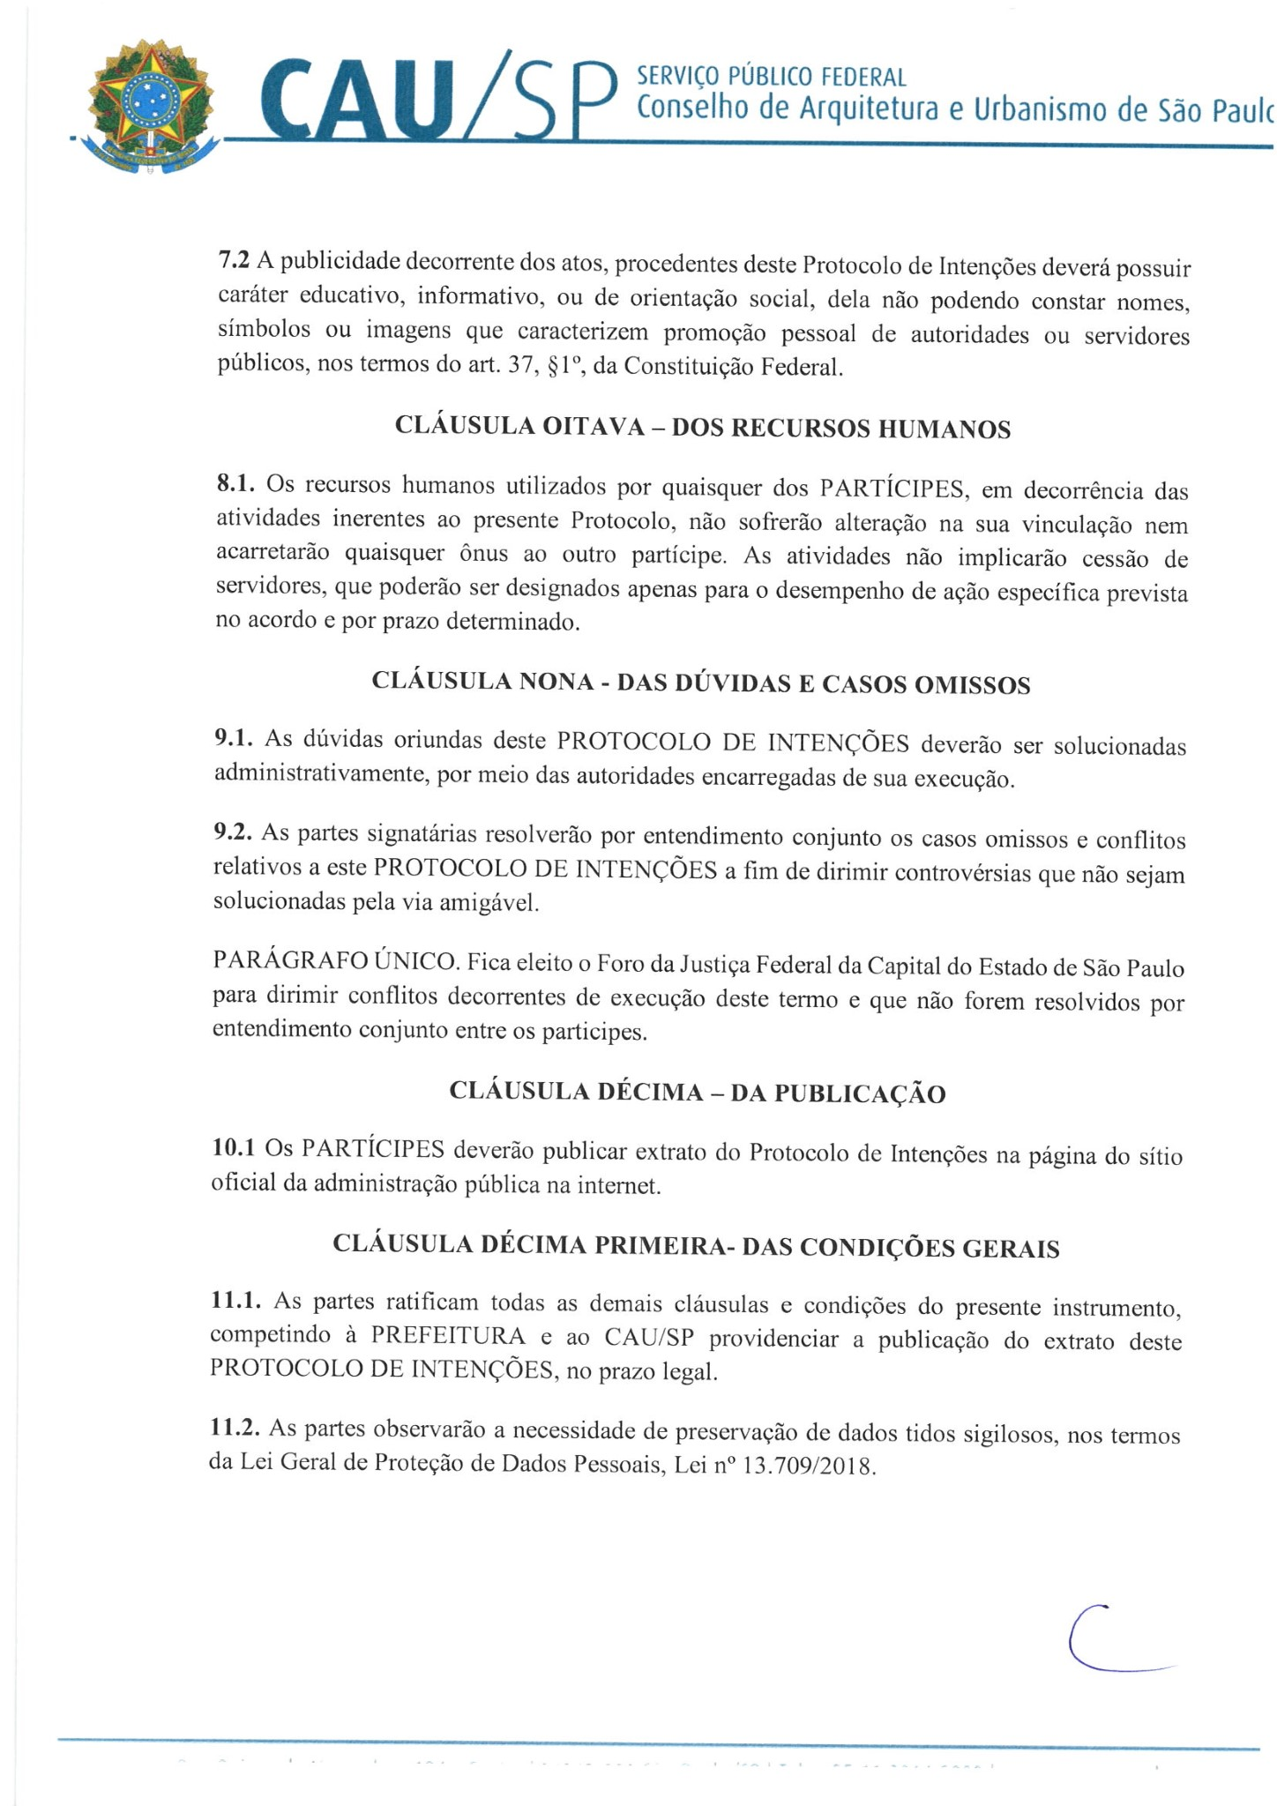
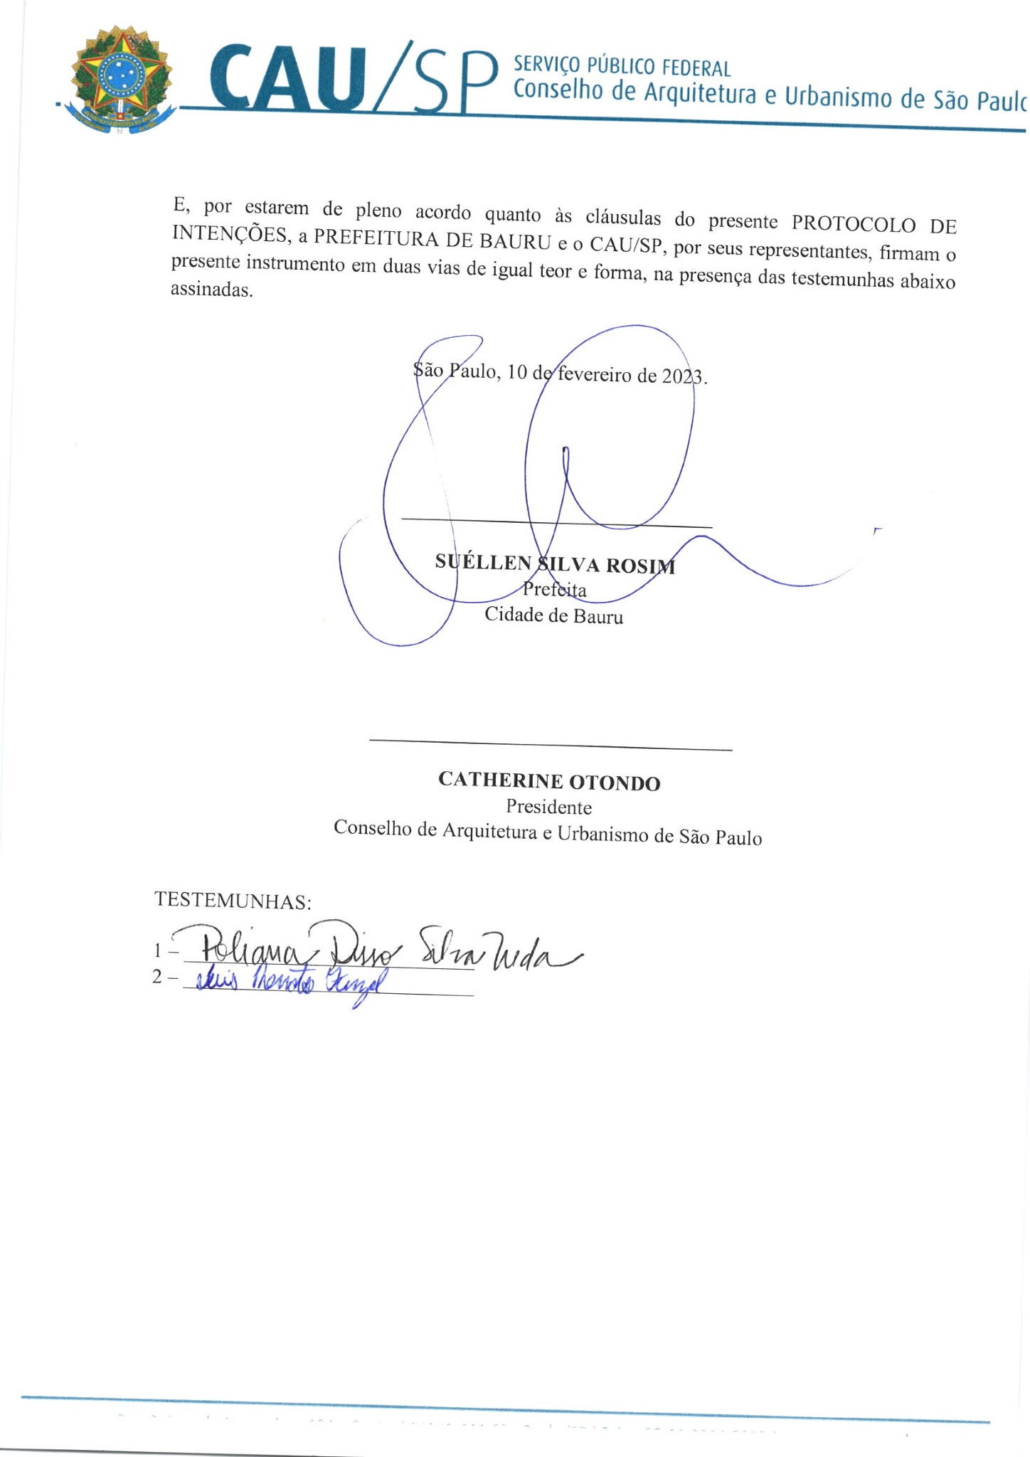
CATHERINE
OTONDO:1
282163485
4
Assinado de forma
digital por
CATHERINE
OTONDO:12821634
854

Dados: 2023.03.27
18:15:13 -03'00
'

